БРЕЙН-РИНГ
по обществознанию «Основы конституционного права РФ»

(Вика) 1. Уважаемые участники, мы рады Вас видеть на этом мероприятии. Сегодня мы начинаем серию брейн-рингов. И открывает эту серию брейн-ринг по знанию основ конституционного строя Российской Федерации. На Ваш суд сегодня предстанут 3 команды, которые будут бороться за звание «Лучший интеллектуал».
Итак, мы начинаем!
(музыка)
(представление команд)
Команда 9-ых классов «Почемучки» ( характеристика каждого участника )
Команда 10-ого класса «КонституцMENы» (характеристика каждого участника)
Команда 11 класса «Знатоки» (характеристика каждого участника)
(Ксюша) 2. У нас сегодня в гостях присутствуют и помогают нам работники нашей школы, которые будут экспертной комиссией. Поприветствуем: Заместителя директора по научно-методической работе Колкову Татьяну Николаевну , учителя истории и обществознания Костюченко Галину Григорьевну, учителя истории и обществознания Бузина Алексея Михайловича.
Участники и болельщики, послушайте краткое правило игры :
Ведущий задает вопрос, после чего идет отсчет времени,1 минута, для обсуждения внутри команды ответа на вопрос. Если команда готова ответить, то она нажимает на кнопку , после этого прекращаются любые обсуждения во всех командах, заслушивается ответ, если вдруг команда отвечает неверно, то праву на ответ передается другой команды. Каждая команда имеет право досрочного ответа. Если досрочно она ответила правильно , то команда получает бонус в виде дополнительной минуты.
Убедительная просьба болельщикам команды быть терпеливыми и не высказывать свое мнение вслух. За нарушение правил команда будет оштрафована.
(Вика) Команды готовы? Болельщики еще раз поприветствуем наши команды. Мы начинаем!
1.Сейчас мы проведем блиц-вопросы, на обсуждение всех дается 10 секунд.
1.Основной закон государства (конституция)
2.Когда была принята Конституция РФ? (12 декабря 1993 г.)
3. Форма правления в РФ (республика)

2 вопрос
Правотворчество в РФ может исходить от государства через народных представителей, а может исходить непосредственно от народа; назовите форму непосредственного народного правотворчества
Ответ. (Референдум)
Наши вопросы могут носить рассудительный характер , поэтому Вам предлагается рассмотреть ситуацию.
3 вопрос
Ситуация: вы нашли человека или несколько человек для выполнения ремонта в вашей квартире и заключили договор; как называется вид договора Ответ. Подряд
(Ксюша)
4 вопрос из темы Судебное право. Он рассчитан на реакцию команды.
Как называется решение, которое выносит суд присяжных Ответ. Вердикт
5 вопрос касается международного права .
В 1989 году был принят первый в истории человеческой цивилизации международный документ, касающийся прав ребенка. Как называется этот документ?
( Международная Конвенция о правах ребенка)

На 6 вопрос предлагается дать развернутый ответ.
Какие основные права имеет ребенок как учащийся? Ответ: (Получение образования в соответствии с гос. образов. стандартами; получение впервые бесплатного начального, основного общего, полного среднего образования; бесплатное пользование библиотечным фондом; получение дополнительных( в том числе и платных) образовательных услуг; участие в управлении образовательным учреждением; свободное посещение мероприятий, не предусмотренных учебным планом; добровольное привлечение к труду, не предусмотренного образовательной программой; добровольное вступление в любые общественные организации; защиту от применения методов физического и психического насилия; условия обучения, гарантирующие охрану и укрепление здоровья).

7 вопрос.
Кто несет ответственность за получение ребенком среднего образования – родители или школа? (В законе записано, что ответственность за получение среднего образования ребенком несут родители.)

(Вика)
8 вопрос. Каждой команде раздаются задания с возникшими ситуациями, за выполнение этого задания команда может заработать 3 балла. На обсуждение дается 2 минуты.

1. На месте преступления был задержан Сергей М. , которому было предъявлено обвинение в хищении, и он был заключен под стражу. В совершении хищения Сергей М. признался. На следующий день в газете появилась публикация, в которой сообщалось, что Сергей М. совершил хищение, задержан, содержится под стражей и его ожидает суд.
Правомерна ли подобная газетная публикации? Свое мнение обоснуйте.

ОТВЕТ: Газетная публикация неправомерна. Она является нарушением принципа презумпции невиновности каждого человека. С.49 Конституции РФ «Каждый обвиняемый в совершении преступления считается невиновным, пока его виновность не будет доказана в предусмотренном федеральном законом порядке и установлена вступившим в законную силу приговором суда».
2. 16-ти летний гражданин пришёл устраиваться на работу в автослесаную мастерскую. При этом он предоставил целый ряд необходимых документов: паспорт, приписное свидетельство воинского учета и заявление о приеме на работу. Однако хозяин отказался принимать его на работу, заявив, что без прохождения медицинского обследования и предоставления соответствующей справки не имеет права заключать с ним договор.
Прав ли хозяин автослесарной мастерской? Свой ответ обоснуйте.

ОТВЕТ: Хозяин прав. По Трудовому кодексу РФ несовершеннолетние в возрасте до восемнадцати лет принимаются на работу только после предварительного обязательного медицинского осмотра (обследования) и в дальнейшем, до достижения возраста восемнадцати лет, ежегодно подлежат обязательному медицинскому осмотру (обследованию)

3. Несовершеннолетняя девушка находилась под попечением своей родной тётки. Однако еще до достижения 18-летнего возраста решила выйти замуж, заявив при этом, что с момента вступления в брак в попечении нуждаться не будет. Тетка возразила, напомнив о том, что попечение определяется до достижения возраста совершеннолетия и, если племяннице так важно избавиться от попечения, надо обращаться за разрешением в органы опеки и попечительства.
Кто прав в этой ситуации? Свой ответ обоснуйте.

ОТВЕТ: Права девушка. После вступления несовершеннолетнего в брак (ч. 1 п. 2 ст. 21 ГК) не требуется специальное разрешение на прекращение попечительства.

Переходим к следующему вопросу.
9 вопрос
(после ответа команд задаю вопрос « Какое право было нарушено?»)
В российском букваре XVII века гравюра изображала учителя в классной комнате за этим воспитательным процессом. Каким процессом?
(Порка.)
(музыкальная пауза)

И вновь проведем блиц-турнир.(10сек.)
Политический режим в РФ (демократия)
Глава РФ (Президент)
С какого возраста можно выдвигать кандидатуру на пост президента РФ
(35 лет)

11 вопрос.
В Голландии и Бельгии это является обязанностью. В Австралии за уклонение от этого с вас могут взыскать штраф. В Греции за неучастие в этом вы можете лишиться паспорта, О чем идет речь? (Неявка на выборы.)

12. Сейчас команды получат листы с перевертышами названий сказок. Необходимо разгадать название этих сказок и определить точное нарушение прав героев. На выполнение задания дается 2 минуты.

Конкурс «Перевертыши» (по 1баллу за каждую правильно названную сказку; 1 дополнительный балл за скорость)
Участники получают листы с перевертышами названий сказок. Необходимо разгадать название сказки, записать её на листе, сдать жюри. (Дополнительные 3 балла за точное нарушенных прав героев)

№1
1.Петух одноцветный (Курочка Ряба – порча имущества, уничтожение и т.д.)
2.Замарашка и семь великанов (Белоснежка и семь гномов- покушение на убийство, убийство и т.д.)

№2
1.Утки-селезни (Гуси-лебеди - похищение человека, насильственное удержание,
покушение на жизнь и т.д.)
2.Серебряный замок (Золотой ключик – унижение чести и достоинства, право на образование и т.д.)

№3
1.Пес без ботинок (Кот в сапогах – лишение наследства, мошенничество, убийство и т.д.)
2.Великанша (Дюймовочка – принуждение к браку, ограничение свободы и т.д.)
.Конкурс для болельщиков команд. Команда должна без слов изобразить для своих болельщиков то право, которое написано на карточке, а болельщики должны отгадать его.

№1
«Право на образование»

№2
«Право на отдых»

№3
«Право на труд»
Сейчас я прочту статью из Законодательного акта. Ваша задача ответить в какой законодательный акт включена данная статья и как она называется
(Ксюша)
13 вопрос.

Какой вид юридической ответственности наступает за нарушение договорных обязательств имущественного характера
Ответ. Гражданская

14 вопрос.
Название этой, сильно разветвленной в Российской Федерации организации и ее должностных лиц произошло от латинского слова, которое в переводе на русский язык обозначает «забочусь». Что это за орган и чем заняты должностные лица этого органа?
Ответ: прокуратура, прокурор, надзирательная функция. (если сомневаются на доске записать слово «PROCURO»).

Конкурс «Пантомима»
Конкурс для болельщиков команд. Команда должна без слов изобразить для своих болельщиков то право, которое написано на карточке, а болельщики должны отгадать его.

№1
«Право на образование»
№2
«Право на отдых»
№3
«Право на труд»
(проводится конкурс)
Конкурс для болельщиков
15. внимание на экран .Вашему вниманию представлены даты. С какими событиями связаны эти даты, и какие даты являются лишними? (ответ: 1918- конституция Советской России, 1936-конституция СССР, 1924-конституция СССР, 1977-конституция СССР, 1993-конституция РФ.
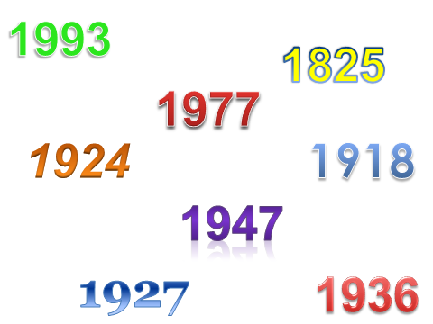
16. вопрос для капитанов. Сколько субъектов входит в состав РФ? Какие из них имеют свою конституцию и законодательство, и что остальные?
17. В России это принцип “крови”, в некоторых странах это принцип “почвы” . Его беспрепятственно может получить новорожденный , его нельзя лишить. Живя на чужбине, его нельзя потерять. Уголовный преступник, не отбывший срок, не может его получить. О чем идет речь?

(музыкальная пауза)
(Вика)
18. внимание на экран
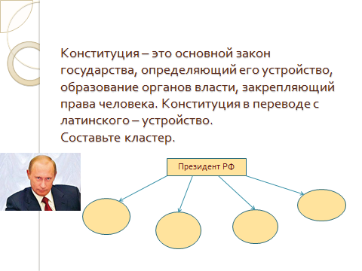
Вопросы непосредственно связанные со знанием Конституции Российской Федерации и ее содержанием

19. Кому подчиняется Центральный банк России? (ст.75.п.2 ответ: осуществляет свои функции независимо от других органов государственной власти.
20.
В каких случаях вводится военное положение в Российской
Федерации или на части её территории? (ст.87п.2) ответ: в случае агрессии против РФ или непосредственной угрозе агрессии.
21.
Кто может отрешить Президента от должности в Российской Федерации?
Ответ: государственная дума может выдвинуть обвинение против президента, а Совет Федерации в трехмесячный срок должен принять решение.
(Ксюша)
22.
Сколько депутатов входит в состав гос. думы?
Ответ: 450 депутатов из разных фракций.
23.
Какой может быть экономический статус у депутатов Гос. Думы?
Ответ: кроме того, что они работают на постоянной профессиональной основе, они могут заниматься преподавательской, научной и иной творческой деятельностью.
Внимание на экран!
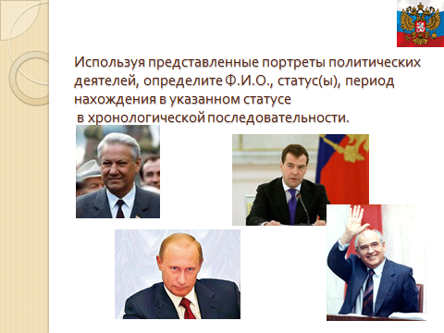
Ответ: 1990 год М.С Горбачев президент СССР(1990-декабрь 1991)
1991 год Б.Н. Ельцин президент РСФСР (1991-2000)
В.В Путин президент РФ(2000-2008)
Д.А. Мендевед президент РФ (2008-2012)
В.В Путин президент РФ 2012год по настоящее время.

24.
Как называется высший судебный орган по гражданским, уголовным, административным делам? Ответ: (Верховный Суд РФ).
(Вика)
25.
Внести в студию черный ящик.
Он впервые появился в Архангельске, изначально это было ввезено в Россию Петром Первым. Он долгое время был символом только моряков. В России 1917 году он исчез. Но возрадился 1993.что находится в черном ящике
Ответ: триколор
(Ксюша)
Пока судьи ведут подсчет и определяют победителя мы предлагаем музыкальную паузу. (провести опрос среди участников и болельщиков)

